北京师范大学新版教务系统教材管理模块

教师教材管理使用手册

（开课单位管理员版）

**2025年4月**

**目 录**

一、系统概况 2

二、模块功能及操作方式 2

**（一）教材库信息 2**

**（二）教材库管理 3**

**（三）教材选用管理 5**

**（四）教学主管审核 6**

**（五）问题教材 7**

**（六）教师出版教材 8**

# 一、系统概况

**（一）网址：<https://ss.bnu.edu.cn>****（**建议电脑端使用谷歌浏览器、edge浏览器）

**（二）****登录方式**

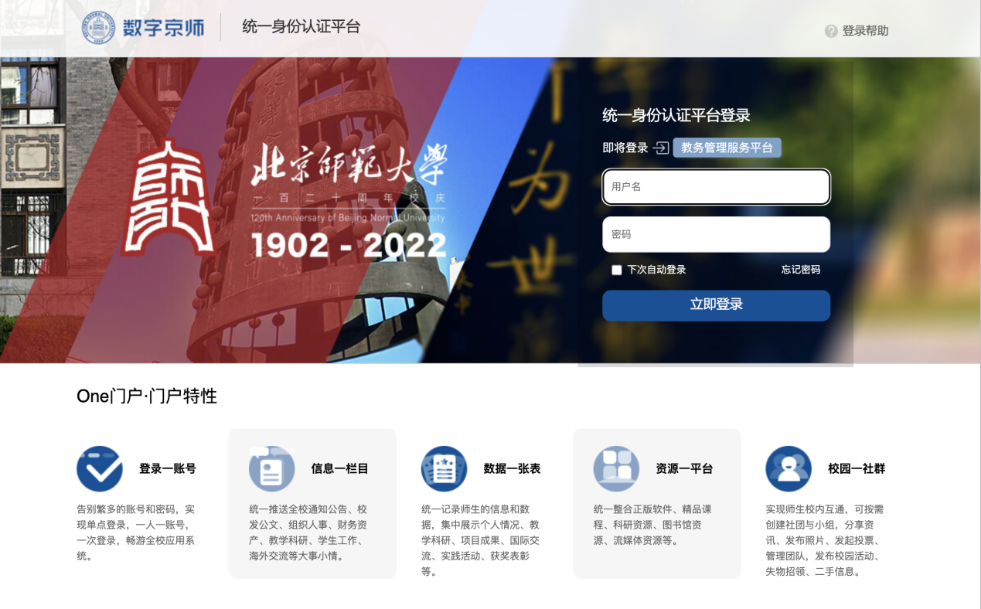

第一步：登录网址<https://ss.bnu.edu.cn/>

第二步：在登录页面输入用户名和密码，默认初始密码为信息门户的账号和密码（如未修改过信息门户的密码，初始密码为bnu+身份证号后六位），点击“登录”按钮进入系统。

第三步：进入“常用应用”，点击“教材管理”。

# 二、模块功能及操作方式

## （一）教材库信息

**模块主要功能：**查看所有审核通过的入库教材信息。

## （二）教材库管理

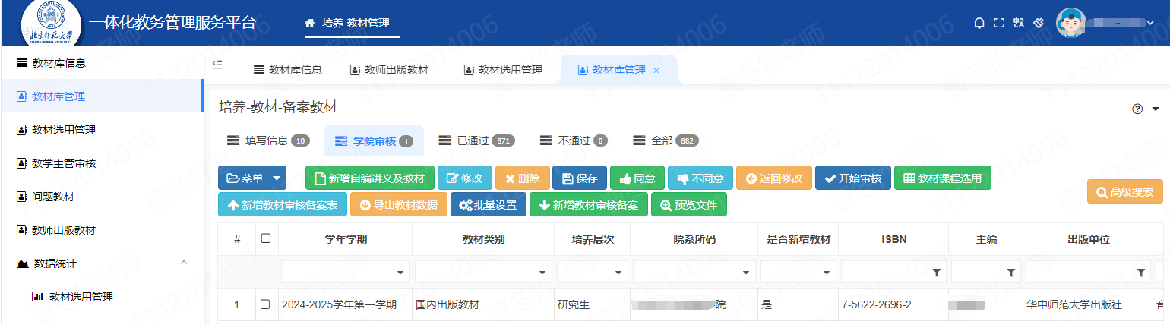

**1.模块主要功能：**审核本学院教师新增教材申请。

**2.操作说明**

第一步：在“学院审核”状态下，查看新增教材基本信息是否正确，不正确内容教务老师可以在线编辑修改，也可在教材库管理页面下选中教材，点击“退回”按钮，请老师自行修改。

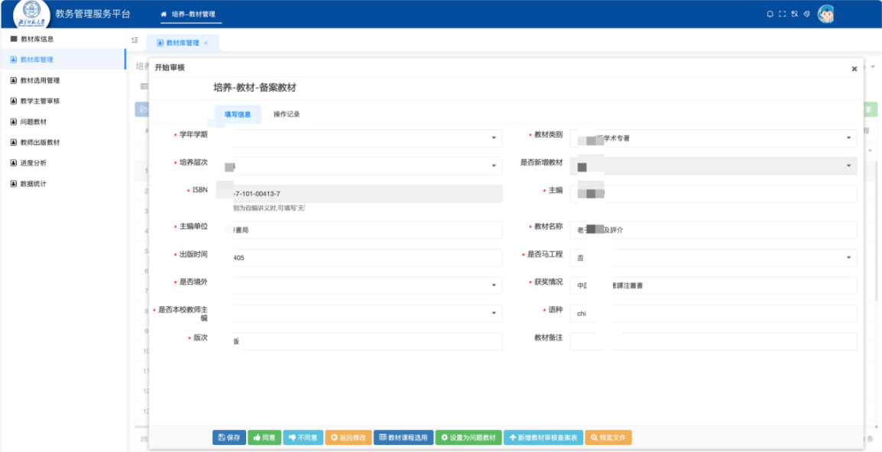

* **关于教材类别的说明**

本系统教材类别主要分为国内教材、境外教材和自编讲义三类。

（1）“国内教材”是指国内作者编写且在国内出版的教材及学术专著。

（2）“境外教材”是指境外原版、境内影印、境内翻译出版的学术专著及教材等。

（3）“自编讲义”是指我校教师为满足课程教学需要，独立编写并经审核批准、供在校本科、研究生课程使用的讲义、电子课件（PPT）等。

第二步：点击“新增教材审核备案表”下载本学院所有新申请教材清单。

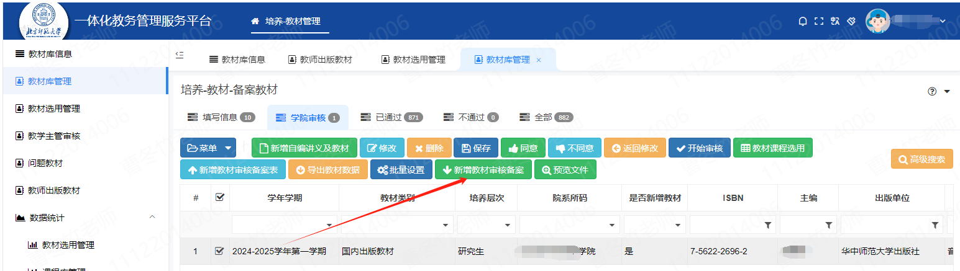

第三步：组织学院教材选用专家组审核新增教材，对于审核通过的教材，由管理员点击“同意”按钮，提交入库，系统支持批量操作。

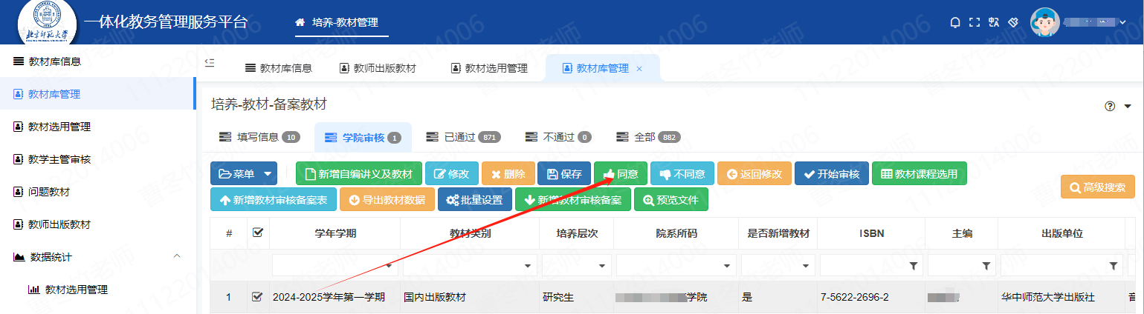

对于未通过审核的教材，点击“不同意”按钮，进入不通过清单。如果未通过教材被判定为是问题教材，点击“设置为问题教材”，提交到问题教材栏目，后续操作详见【（五）问题教材】模块说明。

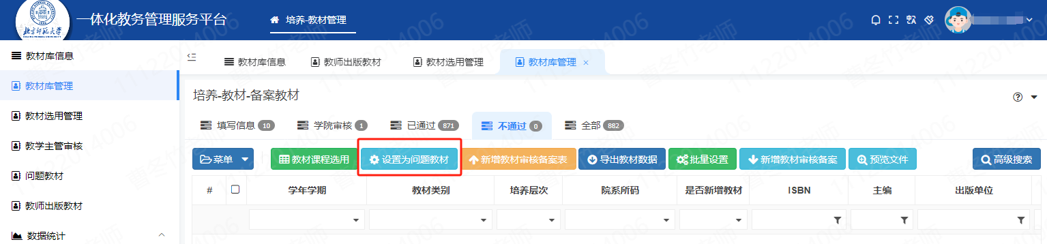

学院在完成新增教材审核公示后，需将签字盖章版《新增教材审核备案表》**妥善存档**，并将《新增教材审核备案表》签字盖章版PDF件在“教学主管审核”模块回传，详见【（四）教学主管审核】模块操作说明。

## （三）教材选用管理

**1.模块主要功能：**对本单位课程教材备案情况进行管理。

**2.操作说明**

第一步：首先查看是否有无需选用教材的课程，选中课程，点击“无教材课程”按钮。支持批量设置。

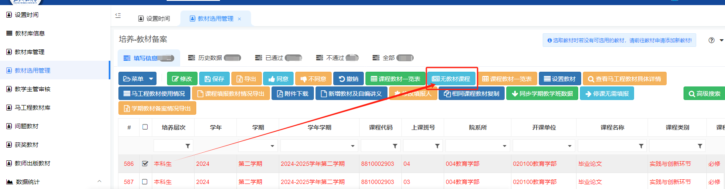

第二步：查看课程教材备案进度，提醒相关老师完成教材选用备案工作。

**&通过填写信息数据查看待完成备案课程数量。数据为0，就代表全部完成备案。**

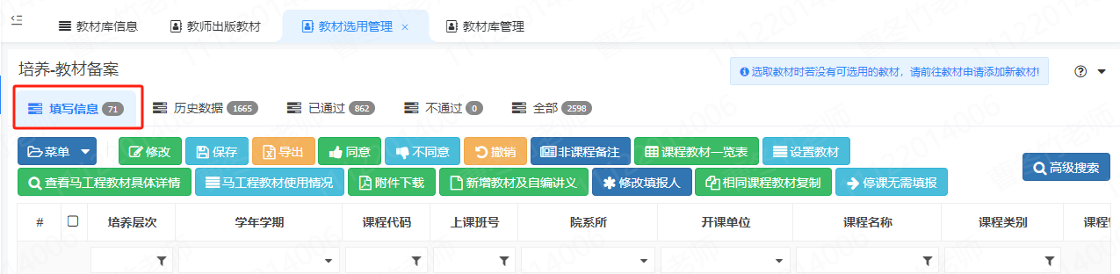

第三步：所有课程备案完成后，学院需组织教材选用专家组对本单位课程选用教材的情况进行集体审核。开课单位管理员可在“附件下载”按钮下导出本学院《课程教材选用信息备案表》及《教材选用情况自查报告》（区分本研、区分学期）。

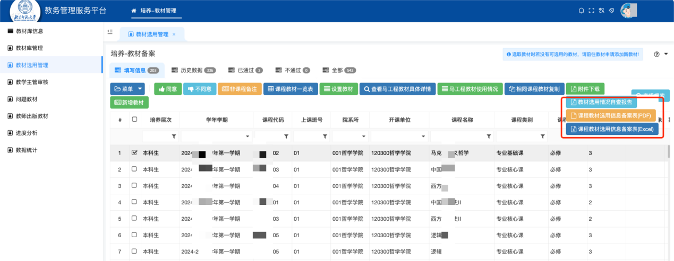

对于有异议的教材，专家组需指导老师更换教材；审核通过的教材，由管理员点“同意”按钮进行提交，系统支持批量操作。学院在完成所有课程教材选用情况审核后，需将《教材选用情况自查报告》和《新增教材审核备案表》（若有新增）的签字盖章版PDF件在“教学主管审核”模块回传，详见【（四）教学主管审核】模块操作说明，所有纸版材料由学院存档备查。

## （四）教学主管审核

**1.模块主要功能：**上传《教材选用情况自查报告》和《新增教材审核备案表》（若有新增）的签字盖章版PDF件，完成备案。

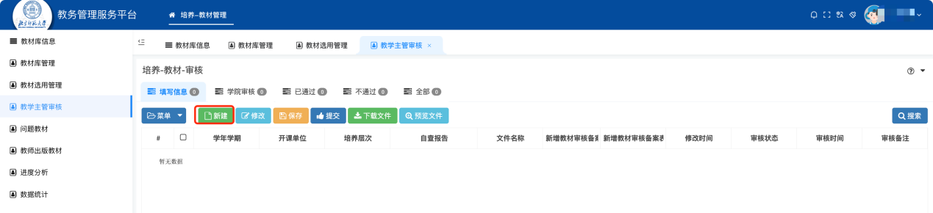

**2.操作说明**

第一步：点击“新建”按钮

第二步：填写基础信息，上传《教材选用情况自查报告》和《新增教材审核备案表》（若有新增）的签字盖章版PDF件。

第三步：填写完成，点击“保存”按钮。

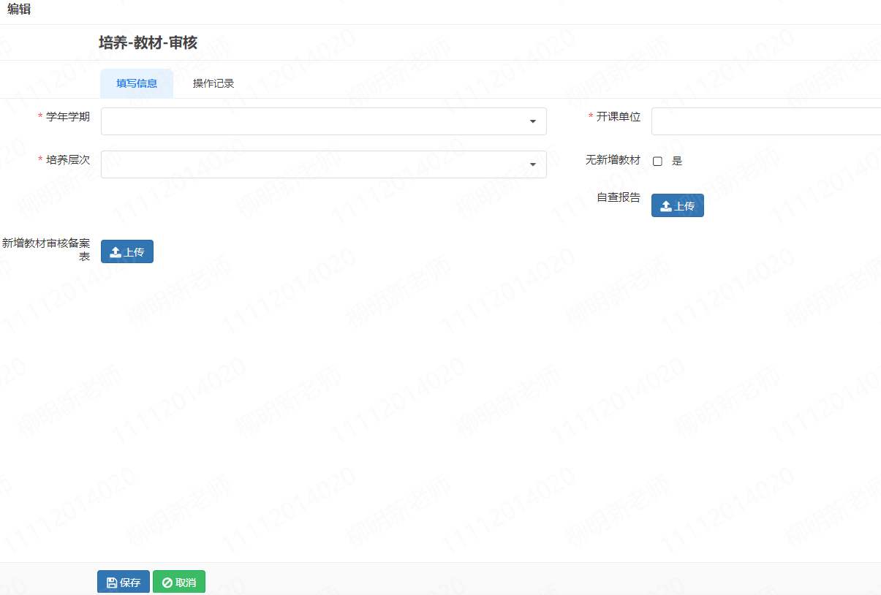

第四步：选中已完成备案的学期，点击“提交”按钮，完成备案。

## （五）问题教材

**1.模块主要功能：**对问题教材进行管理。

**2.操作说明**

**设置途径1：**

在“教材库管理”模块——未通过中，选中未通过学院审核并同时被判定为问题教材的教材，点击“设置为问题教材”。

**设置途径2：**

在“问题教材”模块直接“新建”。

第一步：填写问题教材具体信息，点击“保存”。

第二步：选中问题教材，点击“提交”按钮，提交学校审核。

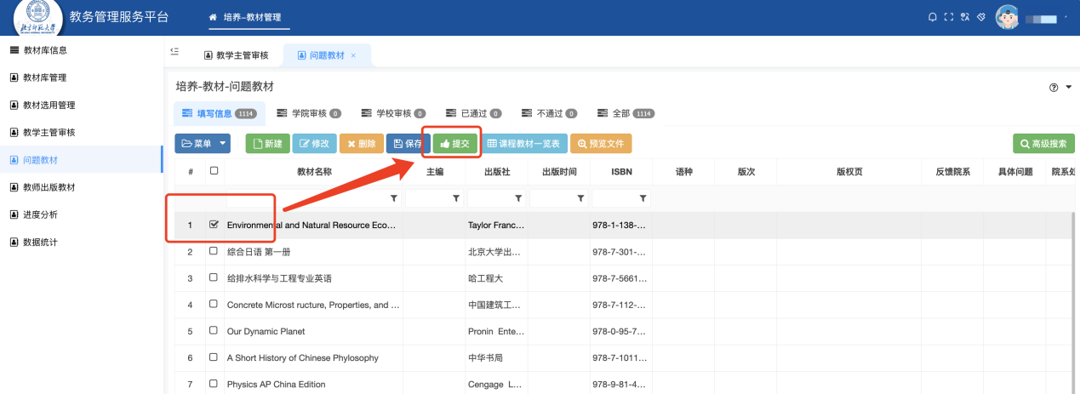

**注意：**新设置的问题教材请务必填写原因。

## （六）教师出版教材

**1.模块主要功能：**按年度统计我校教师公开出版教材情况。

**2.操作说明**

**2.1审核信息**

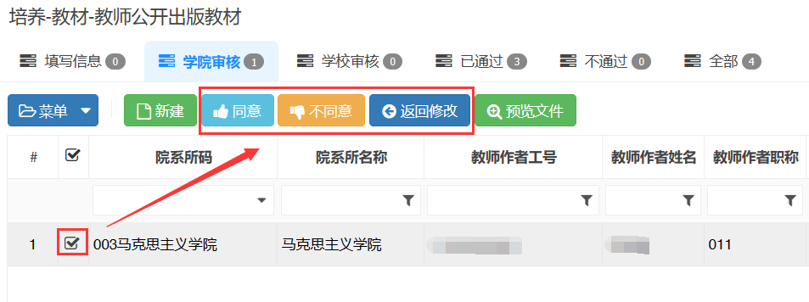

**同意**：学院审核状态，点击同意，提交到学校审核。

**不同意**：学院审核状态，点击不同意，输入不同意原因，教材数据到不通过状态：

**返回修改**：学院审核状态，点击返回修改，输入退回原因，教材数据退回到填写信息状态。

**修改数据：**学院审核状态，点击“菜单”按钮，出现下拉框，选择“修改”，学院管理员可以修改教师提交的教材数据。

**2.2（辅助教师）填写信息**

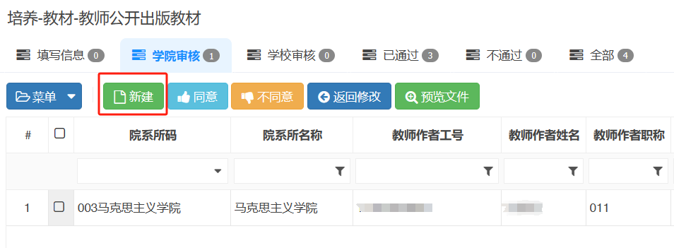

第一步：学院审核状态，点击“新建”按钮弹框打开编辑窗口。

第二步：教务老师按照要求填写教材具体信息，点击“保存”按钮。如有缺项或者填写格式不符合要求，点击保存时系统会有错误提示。请根据提示进行补充或修改。

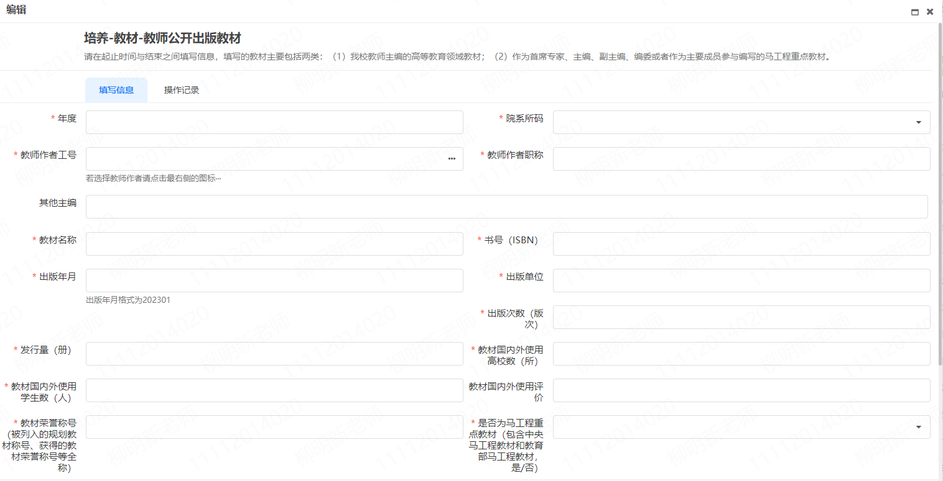

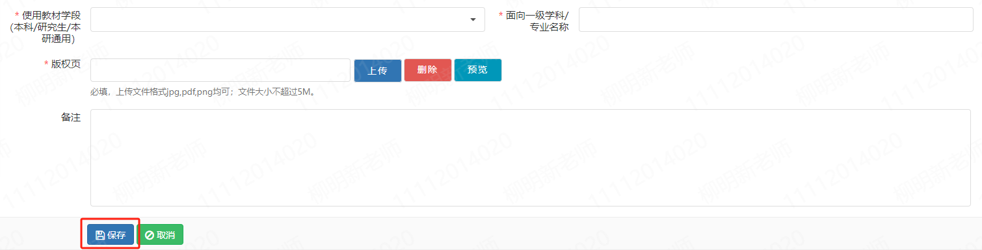

* **温馨提示**

如无法登录系统，请检查您的登录信息是否正确，包括用户名和密码。

如遇到系统故障或疑问，可及时联系技术支持，寻求帮助。

系统技术人员工作时间： 上午9:00-下午18:00

联系方式： 任伟军 QQ/微信：550739870

后永宏 微信：18771402970 QQ：1303513091